中银“学费宝”用户手册

中国银行黑龙江省分行

一、下载客户端APP
中银“学费宝”客户端使用中国银行中银易商APP平台，该APP包括苹果手机客户端和Android手机客户，其中苹果手机客户可在苹果应用商店搜索“惠民金融”，找到惠民金融应用进行下载安装；安卓系统手机客户可通过手机内任一浏览器搜索“惠民金融”，找到惠民金融应用进行下载安装。
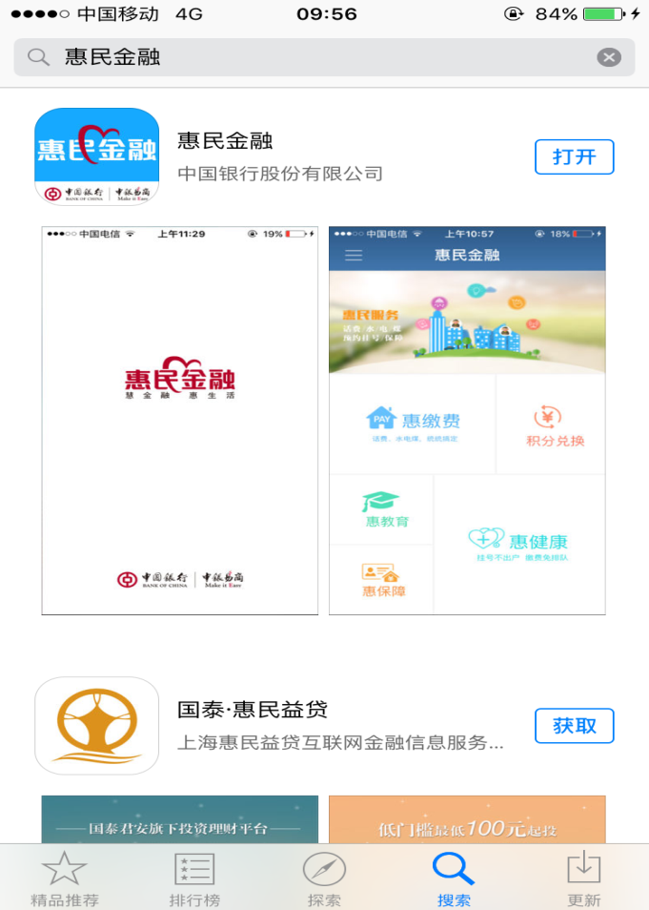

苹果手机客户下载
二、注册惠民金融用户
1、进入惠民金融应用，点击左上角，进入登录界面点击登录。
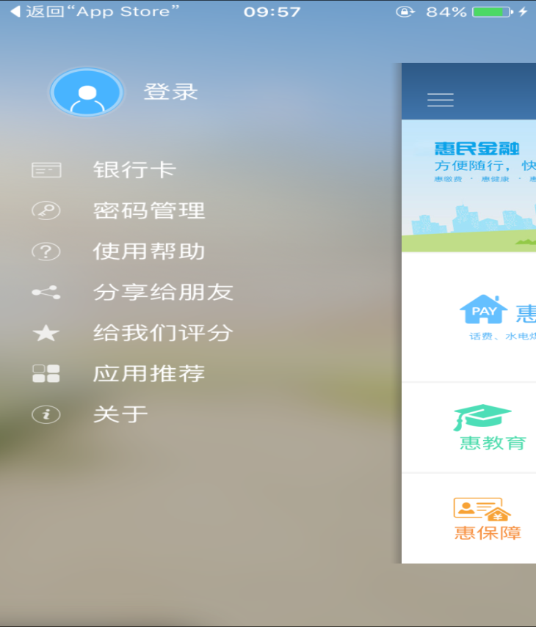
2、用户注册，点击注册选项，输入银行预留手机号，设置密码并关联银行卡，完成注册。
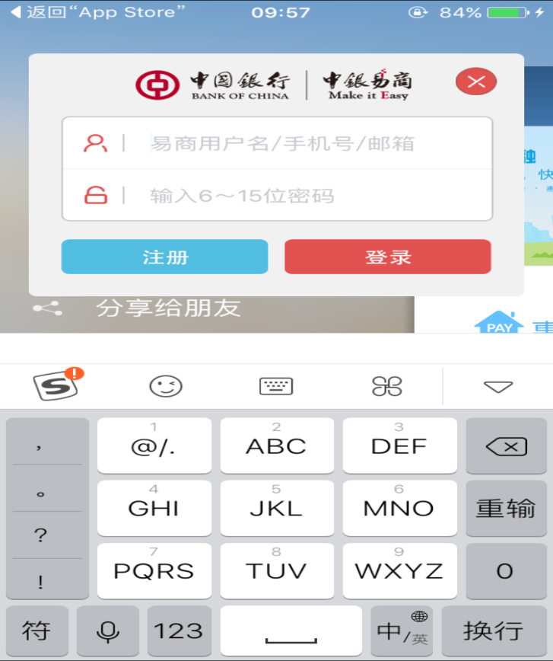

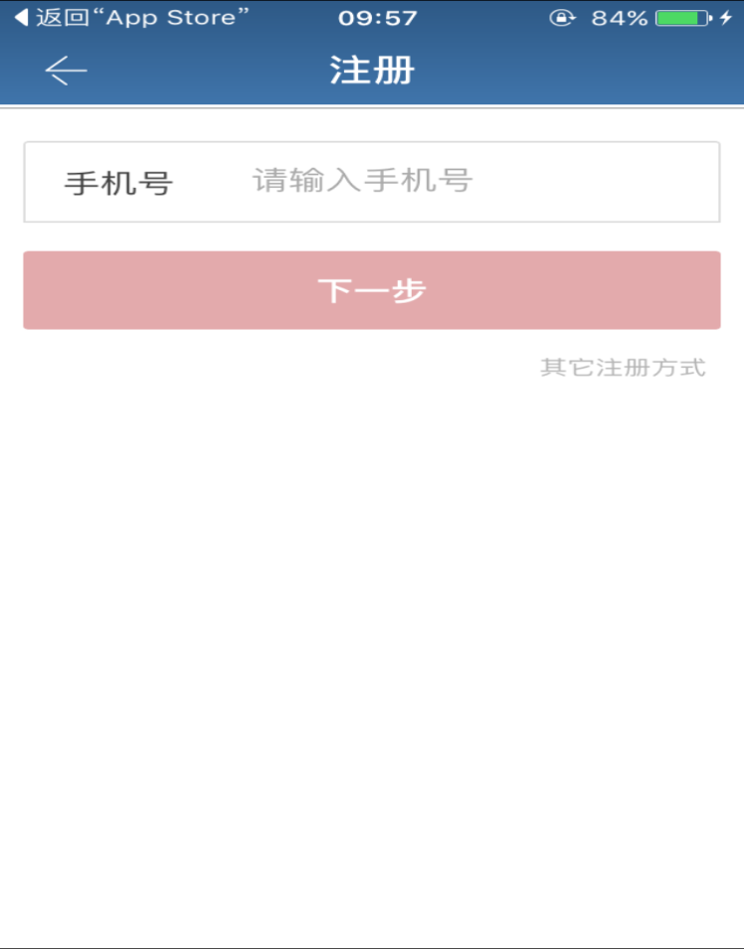
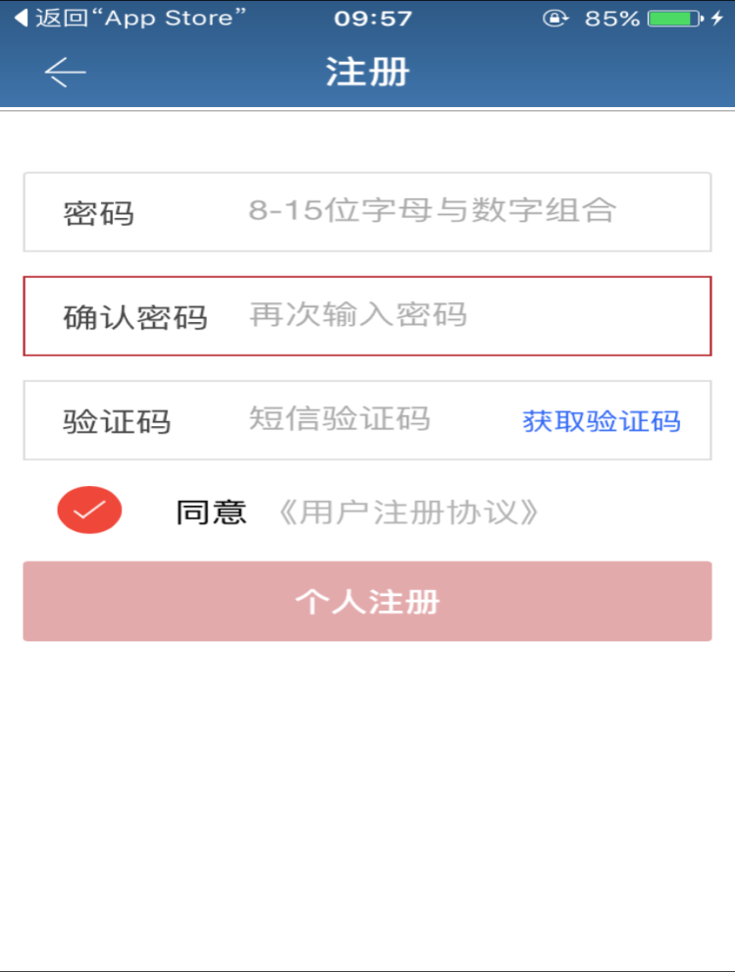
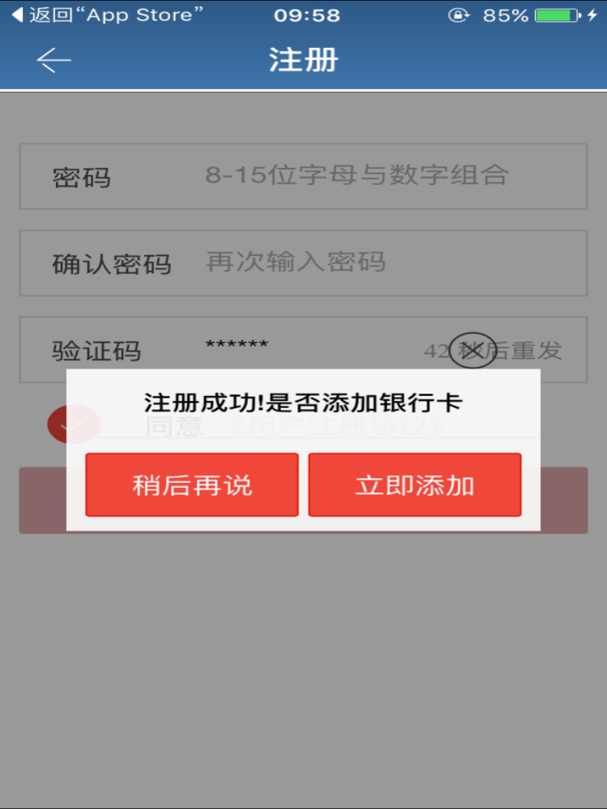
三、学费缴纳操作流程
1、登录 “惠民金融”进入“惠教育”服务，进入学费缴纳服务。


2、找到学生归属的学校，通过身份证号确认缴费信息
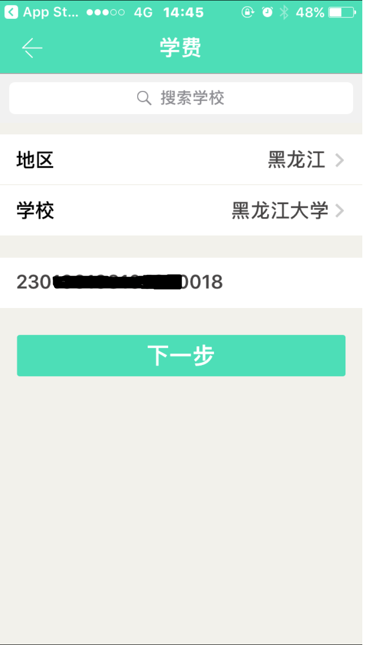

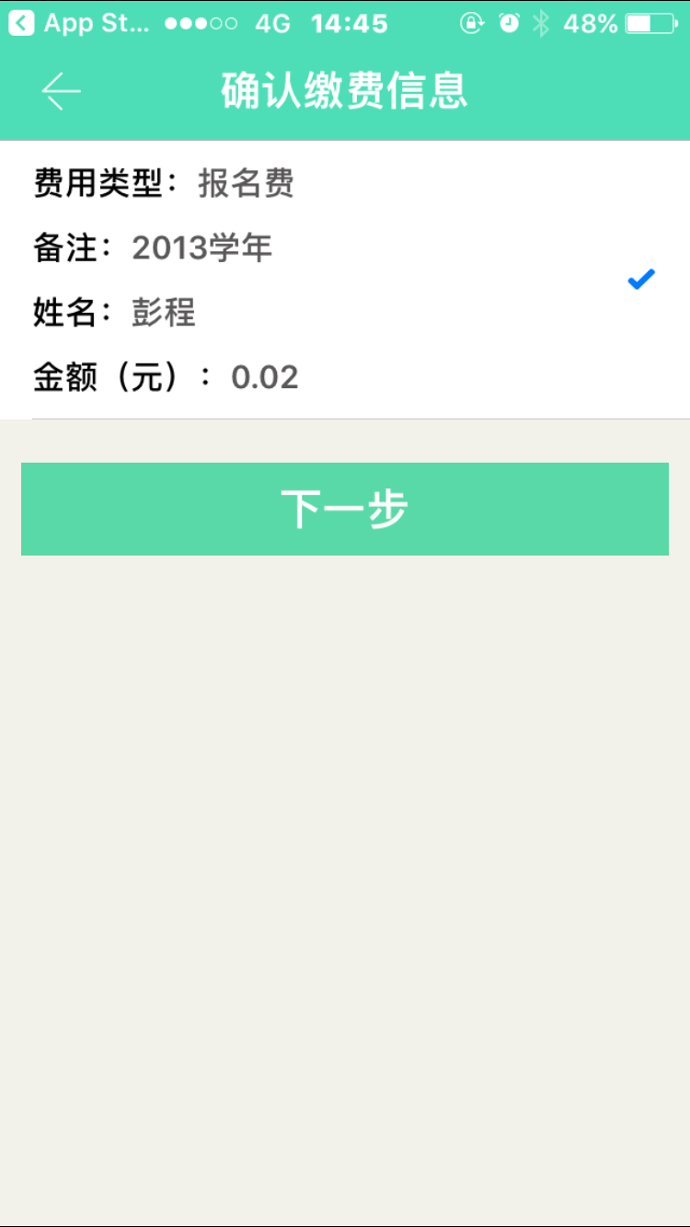
3、确认无误，进入缴费界面。获取并输入获取短信验证码
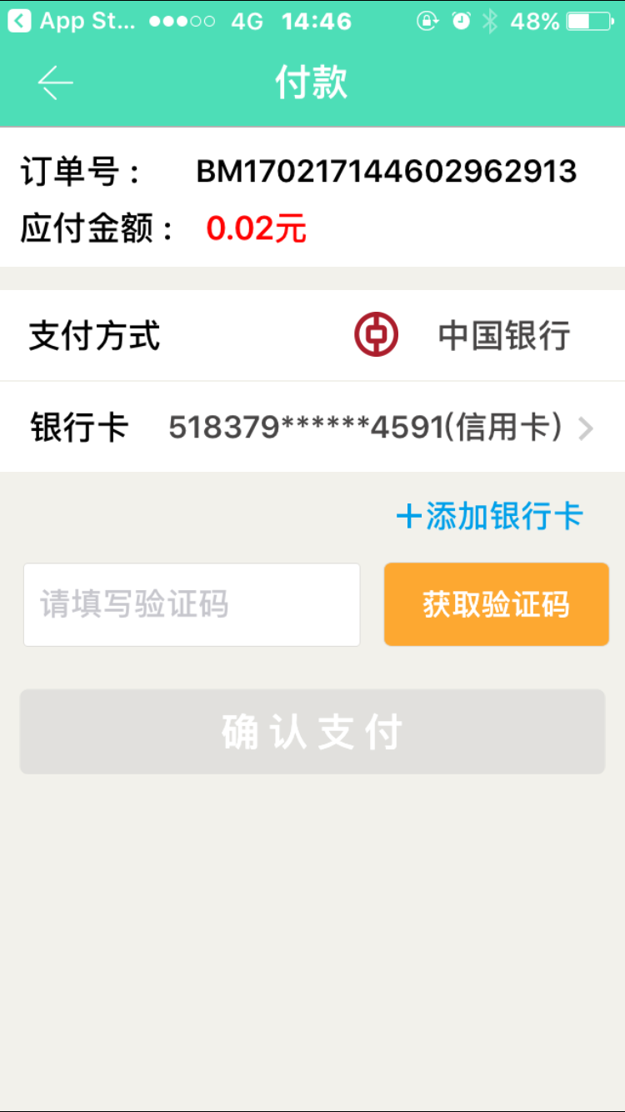

4、支付成功，您可在缴费记录中查询缴费详情
